|  |
| --- |
| **У Т В Е Р Ж Д А Ю**  **Заведующая МКДОУ «Агвалинский детский сад №2»**  **___________ ГАСАНОВА Х.Г.**  **«___»___________ 2017 г.** |

**ГОДОВОЙ ПЛАН**

**Учебно-воспитательной работы**

**на 2017-2018 учебный год.**

**МКДОУ «Агвалинский детский сад №2» имени Героев Российской Федерации старшего лейтенанта внутренней службы БЕЛАНА Эдуарда Борисовича и сержанта милиции ТЕПЕРИКА Андрея Владимировича.**

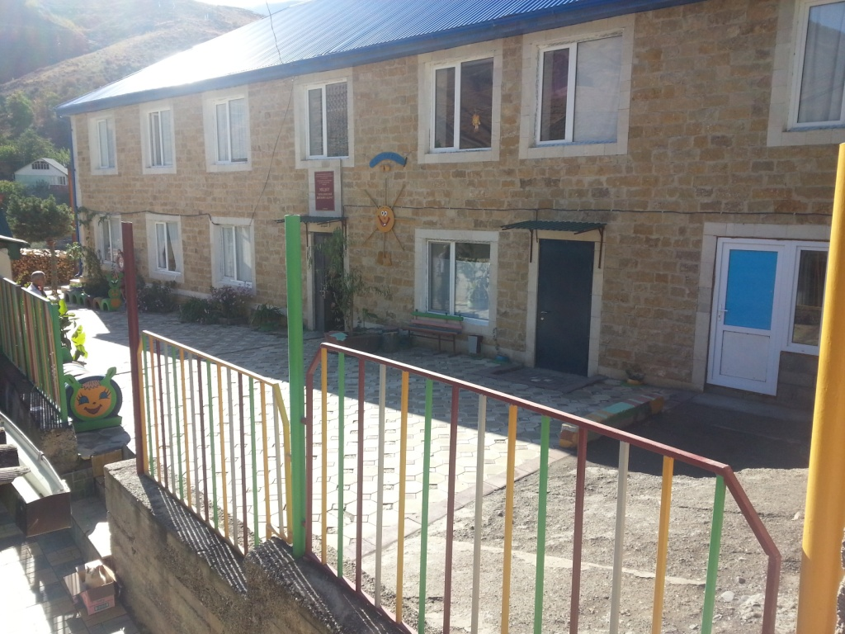

**с. Агвали**

**2017**

**2017 год**

**1. Основные направления развития ДОУ на предстоящий год**

***Цель деятельности  ДОУ на 2017-2018 учебный год:***

Создание образовательного пространства, направленного на непрерывное накопление ребенком культурного опыта деятельности и общения в процессе активного взаимодействия с окружающей средой, общения с другими детьми и взрослыми при решении задач социально-коммуникативного, познавательного, речевого, художественно-эстетического и физического развития в соответствии с возрастными и индивидуальными особенностями.

***Задачи работы  на*   *2017 – 2018  учебный год***

      1.  Разработать механизмы взаимодействия с семьями воспитанников, способствующие активизации роли родителей  в   социально- личностном развитии детей (приобщении  к социокультурным нормам, традициям семьи, родного села, общества и государства).

      2.  Совершенствовать работу по охране и укреплению здоровья детей

Посредством формирования представлений о здоровом образе жизни и правилам личной безопасности.

      3. Систематизировать работу по  организации  воспитательно- образовательного процесса    на основе системно-деятельностного подхода как основной формы организации  образовательной деятельности с детьми дошкольного возраста

**План работы по подготовке к аттестации педагогических кадров**

|  |  |  |  |
| --- | --- | --- | --- |
| **№** | **Содержание работы** | **Сроки** | **Ответственные** |
| 1. | "О порядке аттестации педагогических работников государственных и муниципальных образовательных учреждений" | Сентябрь | Заведующий   Гасанова Х.Г. |
| 2. | Оформление  аттестационной документации | В течение года | Заведующий  Гасанова Х.Г. |
| 3. | Портфолио педагога | сентябрь | Заведующий  Гасанова Х.Г. |
| 4. | Консультирование педагогов по вопросам аттестации. | В течение года | Заведующий Гасанова Х.Г. |

**4. Работа с помощниками воспитателей,**

**обслуживающим персоналом**

|  |  |  |
| --- | --- | --- |
| **Мероприятия** | **Срок** | **Ответственный** |
| 1.Проверка санитарного состояния закреплённых рабочих мест | 1 раз в месяц | Заведующий  Гасанова Х.Г.;  Завхоз |
| 2.Инструктаж «Соблюдение Сан Эпид режима в ДОУ при карантинных заболеваниях» | По мере необходимости | медсестра  Исаева М.Ш. |
| 3.Систематический контроль над выполнением норм питания и соблюдения режима дня | В течение года | Комиссия по питанию |
| 4. Консультация «Имидж помощника воспитателя ДОУ» | декабрь | Заведующий  Гасанова Х.Г. |

**5. Собрания трудового коллектива**

|  |  |  |
| --- | --- | --- |
| **Тема собрания** | **сроки** | **ответственный** |
| 1. Готовность ДОУ к новому учебному году. План работы ДОУ на 2016-2017 учебный год. | август | Заведующий  Гасанова Х.Г. |
| 2. Утверждение состава комиссий. Итоги работы календарного года. | ноябрь | Заведующий  Гасанова Х.Г. |
| 3. Итоги работы за 2017-2018 уч. год. Проект плана работы на 2018-2019  уч. год. План работы на лето 2018 года | май | Заведующий  Гасанова Х.Г.;            Завхоз |

**6. Работа по охране труда и противопожарной безопасности.**

**Проведение инструктажей**

|  |  |  |
| --- | --- | --- |
| **Название инструктажа, категория инструктируемых** | **Срок** | **Ответственный** |
| «Инструкция по организации охраны жизни и здоровья детей в ДОУ» (воспитатели, помощники  воспитателя) | Сентябрь, декабрь, май | Заведующий  Гасанова Х.Г. |
| «Сезонные инструкции по охране жизни и здоровья детей» | Сентябрь, декабрь, март, май | Заведующий  Гасанова Х.Г. |
| «Инструктаж по охране труда при перевозке воспитанников автомобильным транспортом» (воспитатели) | По мере необходимости | Заведующий  Гасанова Х.Г.  Отв. по ОТ и ТБ |
| «Инструкция по охране труда при проведении массовых мероприятий» (воспитатели) | По мере необходимости | Заведующий  Гасанова Х.Г.  Отв. по ОТ и ТБ |
| «Сан. Эпид. Режим в ДОУ» (помощники воспитателя) | 1 раз в квартал | медсестра  Исаева М.Ш. |
| Инструктаж работников пищеблока | 1 раз в месяц | Заведующий  Гасанова Х.Г.  медсестра Исаева М.Ш. |
| «Охрана труда на рабочем месте»  (все сотрудники) | При поступлении на работу, по мере необходимости | Заведующий  Гасанова Х.Г. |
| «Инструктаж по пожарной безопасности» | Сентябрь, декабрь, март | Заведующий  Гасанова Х.Г.  Отв. по ОТ и ТБ |

**7. Организация педагогической деятельности.**

**Педагогические Советы на 2017-2018 учебный год.**

|  |  |
| --- | --- |
| Тематика и содержание педсоветов | Ответственный |
| **Педсовет №1**  **Август**  **1** **Установочный**  **Цель:** Утверждение годового плана работы на 2017 - 2018 учебный год. Подготовка к новому учебному году. | Заведующий  Гасанова Х.Г. |
| **Подготовка**  1.Смотр групп к новому учебному году.  2.Изучение новых приказов Министерства образования и науки Российской  Федерации.  3. Разработка тематического планирования организации совместной деятельности с дошкольниками.  4.Разработка организации жизни детей в МКДОУ «Агвалинский детский сад №2» на 2017-2018 учебный год.  5.Организация учебно-воспитательного процесса и создание условий для работы с детьми на новый учебный год (учебные планы организованной образовательной деятельности на 2017-2018 учебный год,  работа кружков).  6.Разработка расписания организации непосредственно образовательной деятельности в различных видах детской деятельности по реализации образовательных областей  в соответствии с ФГОС.  7.Подготовка проекта годового плана.  8. Утверждение ООП. |
| **Форма поведения: Беседа за круглым столом**  **Структура педсовета:**  1. Анализ готовности ДОУ к новому учебному году.  2.Утверждение годового плана на 2017– 2018 учебный год.  3.Утверждение календарно – тематического планирования организации совместной деятельности с дошкольниками.  4.Утверждение организации жизни детей в МКДОУ «Агвалинский детский сад №2» на 2017-2018 учебный год.  5.Утверждение учебных планов организованной образовательной деятельности на 2017-2018 учебный год для групп,  реализующих примерную общеобразовательную программу дошкольного образования .  6.Утверждение расписания организации непосредственно образовательной деятельности в различных видах детской деятельности по реализации образовательных областей.  8.Утверждение состава аттестационной  комиссии.  Обсуждение проекта решений. Вынесение решения.  Решение педсовета. |
| Педсовет №2  **Февраль**  **«Система обучения дошкольников родному языку с использованием УМК в соответствии ФГОС ДО»**    **Цель:** Выработать коллегиальное решение по вопросам организации и содержания образовательного процесса в ДОУ по использовании УМК по обучению детей родному языку.   1. Роль и место УМК в обучении детей родному языку. 2. Использования УМК по обучению родному языку в работе с детьми. | Заведующий  Гасанова Х.Г.  Воспитатели  Магомедова Р.Х.  Гаджимагомедова М.С. |
| **Март**  **Педсовет №3**  **«Систематизация образовательной работе по воспитанию нравственно - патриотических чувств через знакомства дошкольников с традиционной культурой жителей Республики Дагестан»**  **Цель:** Активизировать мыслительную деятельность педагогов, усовершенствовать работу по улучшению образовательного процесса, направленного на воспитание нравственно – патриотических чувств детей, наметить пути дальнейшей эффективной деятельности данном направлении.  **Подготовка:**  1. Организация выставки по теме «Знакомство дошкольников с традиционной культурой жителей Республики Дагестан».  2. Консультации для родителей: «Воспитание любви к родному городу в семье и детском саду», «Воспитание патриотических чувств у дошкольников».  Совместная деятельность детей, родителей и педагогов.  Тематические папки и альбомы: «Моё любимое село».  Памятки для родителей:  «Известные люди о воспитании любви к Родине»,  «Как рассказать детям о Великой Отечественной войне».  Выставки детских работ:  «Наша армия сильна…», «Война глазами детей», «Наши памятники» |  |
| **Май**  **Итоговый педсовет №4**  «Анализ воспитательно-образовательной работы ДОУ за 2017-2018 учебный год»  Цель: Анализ и подведение итогов за учебный год, определение задач на новый учебный год. | Заведующий  Гасанова Х.Г.      Воспитатели |
| **Подготовка**  1.Фронтальная проверка детей подготовительной группы  2.Проведение мониторинга физического развития и физической  подготовленности детей дошкольного возраста  3.Проведение мониторинга  освоения детьми ООП ДО общеразвивающей направленности.  4.Подготовка педагогов к отчетам по выполнению программы за год.  5.Обсуждение вопросов готовности детей к школе с родителями, учителями и воспитателями ДОУ  6.Анкетирование воспитателей по итогам методической работы в течение учебного года  7.Анкетирование родителей «Ваше мнение о работе дошкольного учреждения»  8.Составление плана работы на летне-оздоровительный период |
| **Форма поведения: традиционная с элементами дискуссии**  **Структура педсовета:**  1.Анализ выполнения решения педагогического совета № 3  2.Оценка деятельности коллектива по результатам промежуточного и итогового педагогического мониторинга по всем разделам ООП ДО.  3. Выполнение годовых задач. Отчёт педагогов о выполнении образовательной программы в соответствии с требованиями  ФГОС ДО, реализации долгосрочных проектов.  4.  Итоги фронтального контроля «Готовность детей подготовительной к школе группы к школьному обучению».  5.Итоги мониторинга «Готовность детей к школе».  6.Результаты мониторинга  физического развития и физической подготовленности дошкольников (сравнительный анализ) Анализ физкультурно-оздоровительной работы за учебный год  7.Итоги учебного года.  8.Утверждение плана работы на летне-оздоровительный период. Обсуждение проекта решений. Вынесение решения.  9.Решение педсовета. |

**РАБОТА С ДЕТЬМИ**

|  |  |  |  |
| --- | --- | --- | --- |
| № | Мероприятия | Сроки | Ответственные |
| 1 | День знаний | Сентябрь | Муз.рук.Воспитат. |
| 2 | День дошкольника | Сентябрь | Муз.рук.Воспитат. |
| 3 | Осенние праздники | Ноябрь | Муз.рук.Воспитат. |
| 4 | День матери | Ноябрь | Муз.рук.Воспитат. |
| 5 | Новогодние праздники | Декабрь | Муз.рук.Воспитат. |
| 6 | День родного языка | Февраль | Муз.рук.Воспитат. |
| 7 | День защитника Отечества | Февраль | Муз.рук.Воспитат. |
| 8 | Мамин праздник | Март | Муз.рук.Воспитат. |
| 9 | День космонавтики | Апрель | Муз.рук.Воспитат. |
| 10 | Праздник птиц |  |  |
| 11 | День Победы | Май | Муз.рук.Воспитат. |
| 12 | Выпускной бал | Май | Муз.рук.Воспитат. |
| 13 | День защиты детей | Июнь | Муз.рук.Воспитат. |

**Праздники, развлечения, досуги**

**Методическая работа**

***Консультации***

|  |  |  |  |
| --- | --- | --- | --- |
| № | **Тема** | **Ответственные** | **Дата проведения** |
| 1 | «Рисование нетрадиционными способами» | Джафарова П.Д. | Сентябрь |
| 2 | «Организация и методика проведения прогулки детском саду» | Хамидова З.А. | Октябрь |
| 3 | «Роль воспитателя на физкультурных занятиях» | Джахпарова П.М-К. | Ноябрь |
| 4 | «Речевое развитие дошкольников» | Ихилова .М.М. | Декабрь |
| 5 | «Совместная деятельность воспитателя и детей» | Магомедова Р.Х. | Декабрь |

«УТВЕРЖДАЮ» Заведующая МКДОУ

« Агвалинский детский сад №2»

|  |  |  |
| --- | --- | --- |
| **Тематика НОД** | **Дата проведения** | **Ответственные** |
| «Осень, осень к нам пришла» | Ноябрь | Аюбова П.И. |
| «В гости к лесовичку» | Ноябрь | Физ.рук.    Джахпарова П.М-К. |
| « Водичка ,водичка» | Декабрь | Загидова .П.М. |
| « Морозные узоры на зимнем окне» | Декабрь | Гаджимагомедова М.С. |
| «Береги платье с нову , а здоровье с молоду» | Январь | Саидгасанова Р.С. |

____________ Гасанова Х.Г.

«___» _______________ 2017-2018гг.

**График проведения открытых занятий педагогов**

**МКДОУ «АДС №2 на 2017-2018гг**

|  |  |  |
| --- | --- | --- |
|  |  |  |
|  | | |
|  | | |
|  |  |  |
|  |  |  |
|  |  |  |
|  |  |  |
|  | | |
|  |  |  |

|  |  |  |  |  |
| --- | --- | --- | --- | --- |
| ***№*** | ***Вид контроля*** | ***Срок*** | ***Группа*** | ***Ответственные*** |
|  | ***Тематический***  ***«Организация подвижных игр***  ***на прогулке»*** | ***Октябрь*** | ***Ср.гр.*** | ***Зам.зав.***  ***по ВМР*** |

***Руководство и контроль***

***Оперативный контроль***

|  |  |  |  |  |
| --- | --- | --- | --- | --- |
| ***№*** | ***Вид контроля*** | ***Срок*** | ***Группа*** | ***Ответственные*** |
|  | ***- Готовность ДОУ к учебному***  ***году***  ***-Организация РППС Ёвгруппах***  ***ДОУ***  ***- Маркировка и подбор мебели***  ***согласно ростовым***  ***показателям***  ***- работа с детьми и***  ***родителями в период***  ***адаптации***  ***- соблюдение режима дня и***  ***режимных моментов***  ***-уровень подготовки и***  ***проведения групповых***  ***родительских собраний***  ***- система работы и развитие***  ***навыков самообслуживания в***  ***группах среднего возраста***  ***- оформление наглядного***  ***материала в информационных***  ***уголках для родителей***  ***- организация утренней***  ***гимнастики во всех***  ***возрастных группах***  ***- развитие культуры поведения***  ***за столом. Этикет.***  ***- дневной сон***  ***- качество подготовки и***  ***проведение непосредственно***  ***образовательной деятельности,***  ***режимных моментов.***  ***- работа начинающих***  ***воспитателей.***  ***- качество подготовки и***  ***проведения утренников и***  ***развлечений.***  ***- планирование учебно-***  ***воспитательной работы.***  ***- планирование и проведение***  ***прогулок во всех возрастных***  ***группах*** | ***В течении года*** | ***Все***  ***группы*** | ***Заведующая,***  ***Зам.зав.***  ***по ВМР*** |

***Систематический контроль***

|  |  |  |  |  |
| --- | --- | --- | --- | --- |
| ***№*** | ***Вид контроля*** | ***Срок*** | ***Группа*** | ***Ответственные*** |
|  | ***1. Проведение***  ***оздоровительных мероприятий***  ***в новом режиме дня.***  ***2. Выполнение режима дня.***  ***3. Подготовка воспитателей к***  ***НОД.***  ***4. Выполнение инструкций по***  ***охране жизни и здоровья***  ***детей.***  ***5. Работа с молодыми***  ***педагогами, наставничество.***  ***6. Повышение квалификации и***  ***педагогического мастерства***  ***воспитателей ДОУ.***  ***7.Система работы с***  ***родителями по требованиям***  ***ФГОС.*** | ***В течении года*** | ***Все***  ***группы*** | ***Ст.***  ***медсестр***  ***а***  ***Зам.зав.п***  ***о ВМР*** |

***Фронтальный контроль***

|  |  |  |  |  |
| --- | --- | --- | --- | --- |
| ***№*** | ***Вид контроля*** | ***Срок*** | ***Группа*** | ***Ответственные*** |
|  | ***1.Контроль над режимными***  ***моментами и образовательной***  ***деятельностью в***  ***Выявление готовности детей к***  ***обучению к школе*** |  | ***ср.гр***  ***Ст.гр*** | ***Зам.зав.п***  ***о ВМР*** |

***Работа с родителями***

|  |  |  |  |
| --- | --- | --- | --- |
| ***№*** | ***Мероприятия*** | ***Сроки*** | ***Ответственные*** |
|  | ***1 Заключение договоров с родителями***  ***( законными представителями вновь***  ***поступивших детей)***  ***2 Пополнение банка данных о семьях***  ***воспитанников***  ***3 Составление социального паспорта***  ***групп, ДОУ***  ***октябрь***  ***4 Анкетирование родителей, вновь***  ***поступивших детей: «Вы и Ваш***  ***ребёнок »***  ***5 Анкетирование « Удовлетворенность***  ***детским садом»***  ***6 Оформление стенда для родителей***  ***« Для Вас, родители»***  ***октябрь Воспитатели***  ***7 Оформление выставок детских работ.***  ***8 «Спрашивайте – отвечаем»***  ***Индивидуальные консультации***  ***В течение***  ***года***  ***9 Консультации для родителей***  ***стендовые***  ***Специалисты***  ***10 Оформление санитарно –***  ***просветительских материалов для***  ***родителей*** | ***Сентябрь***  ***Сентябрь***  ***октябрь***  ***октябрь***  ***апрель***  ***В течение***  ***года***  ***В течение***  ***года*** | ***Заведующая***  ***Воспитатели***  ***Воспитатели,***  ***Воспитатели***  ***Воспитатели***  ***Воспитатели***  ***Зам.зав. по***  ***ВМР***  ***Мед.сестра***  ***Воспитатели***  ***Воспитатели***  ***Мед.сестра*** |

***Преемственность д/сада с Гимназией имени К. А .Абакарова***

|  |  |  |  |
| --- | --- | --- | --- |
| ***№*** | ***Мероприятия*** | ***Сроки*** | ***Ответственные*** |
|  | ***1 Согласование и***  ***утверждение плана по***  ***реализации***  ***преемственности в работе***  ***детского сада и школы***  ***2 Поздравление***  ***первоклассников на***  ***торжественной линейке***  ***воспитателями ДОУ***  ***3 Проведение праздника –***  ***Дня Знаний Педагоги***  ***детского сада***  ***4 Родительские собрания в***  ***старшей группе***  ***«Возрастные особенности***  ***детей, подготовка их к***  ***школе», «Готовимся к***  ***школе по ФГОС»***  ***Родители***  ***воспитанников***  ***5 Экскурсия детей старшей***  ***группы в школу.***  ***12 Целевые ориентиры***  ***готовности детей к***  ***школьному обучению***  ***Дети старшей***  ***группы***  ***13 День открытых дверей в***  ***ДОУ для родителей,***  ***учителей Гимназии им. К.А.Абакарова***  ***15 Выпускной бал Дети,***  ***родители,***  ***педагоги д/с***  ***(приглашают***  ***ся учителя***  ***начальной***  ***школы)*** | ***сентябрь***  ***1 сентября***    ***1 сентября***    ***Сентябрь,***  ***Май***  ***Апрель***  ***Апрель***  ***Май*** | ***Завуч школы,***  ***Зам.зав.по***  ***ВМР***  ***детского сада***  ***Педагоги***  ***детского сада***  ***и школы***  ***ДОУ***  ***Гимназия им. К.А.Абакарова***  ***Педагоги,***  ***дети***  ***Зам.зав.по***  ***ВМР,***  ***воспитатели***  ***группы***  ***ДОУ***  ***Родители***  ***воспитанников***  ***воспитатели***  ***старшей***  ***группы***  ***Заведующая,***  ***Зам.зав.по***  ***ВМР,***  ***воспитатели***  ***ДОУ***  ***Дети старшей***  ***группы***  ***Зам.зав.по***  ***ВМР***  ***Гимназия им. К.А.Абакарова***  ***Зам.зав.по***  ***ВМР***  ***ДОУ***  ***Дети,***  ***воспитатели,***  ***учителя,***  ***родители***  ***Музыкальный***  ***руководитель,***  ***Воспитатели*** |